Školení osob způsobilých k vyšetření těl ulovené volně žijící zvěře (prohlížitelů zvěřiny)

Školení je určeno pro: mysliveckou veřejnost
Cena školení: 4 800,- Kč včetně DPH 21%.

Školení je organizováno na základě nařízení Evropského parlamentu a Rady (ES) č. 853/2004 ze dne 29. 4. 2004, kterým se stanoví zvláštní hygienická pravidla pro potraviny živočišného původu.
Základní kurz:
Proškolené osoby provádějí prvotní vyšetření zvěře po ulovení. Na základě posouzení mohou uvolnit kus pro spotřebitele v jeho domácnosti nebo do místní maloobchodní prodejny. Dále je možné dodat kus s prohlášením proškolené osoby do závodu pro nakládání se zvěřinou (bývalý zvěřinový závod) bez hlavy a orgánů.

Školení je dvoudenní a probíhá v přednáškovém sále Školicího střediska. Odbornou náplň zajišťuje Institut celoživotního vzdělávání VFU Brno.
Školení je zakončeno zkouškou ve formě písemného testu, test mohou účastníci složit na závěr školení, nejpozději však do 3 týdnů od skončení školení.Test obsahuje 60 otázek, ke každé otázce jsou přiřazeny tři možné odpovědi, z nichž jedna odpověď je správná. Ke složení zkoušky je třeba nejméně 75% správných odpovědí.
V ceně školení je studijní literatura: Správné ošetření a zdravotní posouzení ulovené zvěře a Hygiena zvěřiny; knihy obdržíte při registraci.

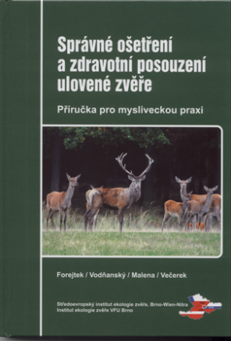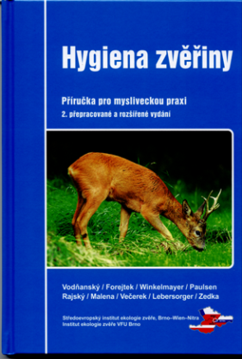
Na základě složené zkoušky získá účastník školení osvědčení o způsobilosti k vyšetření těl ulovené volně žijící zvěře, razítko a průkaz proškolené osoby.
____________________________________________________
odkazy:
- Zákon č. 166/1999 Sb. o veterinární péči a o změně některých souvisejících zákonů (veterinární zákon).
- Vyhláška č. 289/2007 Sb. o veterinárních a hygienických požadavcích na živočišné produkty, které nejsou upraveny přímo použitelnými předpisy Evropských společenství.
- Vyhláška 296/2003 Sb. o zdraví zvířat a jeho ochraně, o přemisťování a přepravě zvířat a o oprávnění a odborné způsobilosti k výkonu některých odborných veterinárních činností.
- Nařízení EP a Rady č. 852/2004 o hygieně potravin.
- Nařízení EP a Rady č. 853/2004 stanovující zvláštní hygienická pravidla pro potraviny živočišného původu.
- Státní veterinární správa ČR
- ČMMJ
- OMS

